
ДИМЕРСЬКА СЕЛИЩНА РАДА
ВИШГОРОДСЬКОГО РАЙОНУ КИЇВСЬКОЇ ОБЛАСТІ

82 сесія VIII скликання

РІШЕННЯ

Про розробку детального плану території

З метою уточнення планувальної структури і функціонального призначення, визначення параметрів забудови, встановлення ліній регулювання забудови, виявлення планувальних обмежень, а також задля розвитку територій, створення інвестиційно привабливих умов, розглянувши заяву громадянина Панченка Ю. С. про розробку детального плану території земельної ділянки для будівництва та обслуговування будівель торгівлі, беручи до відома, що Димерською селищною радою раніше були прийняті рішення про розробку детальних плані території щодо розташованих поряд земельних ділянок, керуючись Законом України «Про регулювання містобудівної діяльності», «Про місцеве самоврядування в Україні» та «Порядком розроблення, оновлення, внесення змін та затвердження містобудівної документації», затвердженого Постановою Кабінету Міністрів України від 01.09.2021 року, враховуючи рекомендації постійної комісії з питань земельних відносин, природокористування, планування території, будівництва, архітектури, охорони пам’яток, історичного середовища та благоустрою від 21.04.2026 року, селищна рада
ВИРІШИЛА:

- Розробити детальний план території земельної ділянки яка розташована по вулиці Біла та вулиці Київська в селі Катюжанка Вишгородського району Київської області (за заявою гр. Панченка Ю. С.).
- В межі розробки детального плану території визначеного в пункті 1 цього рішення включити земельні ділянки щодо яких вирішено розробити детальний план території (відповідно до пункту 2 рішення Димерської селищної ради від 12 лютого 2026 року №2500-79-VIІІ «Про розробку детальних планів території» та відповідно до рішення від 23 грудня 2025 року №2457-77-VIІІ «Про розробку детального плану території земельної ділянки в с. Катюжанка»).
- Межі розробки містобудівної документації визначити відповідно до додатку 1 цього рішення.
- Розроблення містобудівної документації здійснити за рахунок коштів землевласників (заявників), відповідно до статті 10 Закону України «Про регулювання містобудівної діяльності».
- Контроль за виконанням цього рішення покласти на постійну комісію з питань земельних відносин, природокористування, планування території, будівництва, архітектури, охорони пам’яток, історичного середовища та благоустрою.

Селищний голова Володимир ПІДКУРГАННИЙ

селище Димер
23 квітня 2026 року
№2559-82-VIІІ
Додаток №1
до рішення Димерської селищної ради
від 23.04.2026 року №2559-82-VIІІ

Схема розташування земельної ділянки
із зазначенням меж розробки детального плану території

Київська обл., Вишгородський р-н, с. Катюжанка
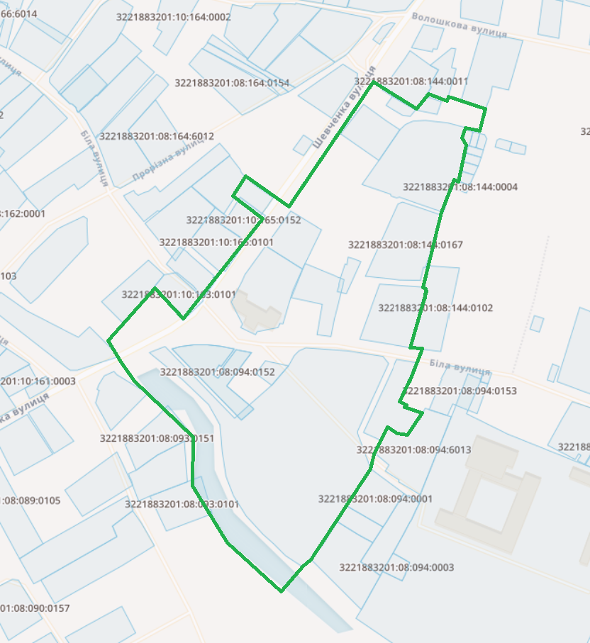масштаб довільний
- межі розробки детального плану території

Секретар селищної ради Людмила ІВАНОВА

